

**第十七届全国大学生机器人大赛**

**RoboMaster 2018 机甲大师赛**

**设计报告**

**2018.03**

**哈尔滨工业大学（深圳）**

**南工骁鹰战队**

**目录**

摘要 1

第1章 需求确定 2

1.1 总体需求 2

1.2 机器人具体需求 3

1.2.1 步兵机器人 3

1.2.2 英雄机器人 3

1.2.3 工程机器人 4

1.2.4 哨兵机器人 5

1.2.5 补给机器人 5

第2章 结构设计 6

第3章 程序逻辑 7

3.1 离线监视模块 8

3.2 外设数据解析模块 8

3.3 控制任务模块 9

第4章 人机工程分析 11

4.1 机械设计 11

4.2 程序设计 12

4.3 布线 12

第5章 科学设计方法 13

5.1 确定目标 13

5.2 理论计算 14

5.3 软件仿真 17

5.4 实践检验 19

第6章 科学实践改进 20

6.1 测试需求 20

6.2 测试方案 20

6.3 测试结果记录 20

6.4 结果分析 20

6.5 优化改进 21

第7章 创新性 23

7.1 云台360度旋转 23

7.2 子弹预备装置 24

第8章 外观设计 25

附录一 英雄机器人上岛机构设计 27

1 需求分析 27

1.1 机构功能 27

1.2 性能指标 27

1.3 器材选取 28

2 设计图纸 29

3 材料和工艺 30

3.1 材料的选取 30

3.2 工艺流程 30

3.3 分析改进 31

4 有限元分析 32

4.1 加载条件 32

4.2 网格划分 34

4.3 结果分析 35

4.4 优化处理 36

# 摘要

RoboMaster机甲大师赛是一项属于机器人的超级对抗赛，参赛队伍需要自行设计并制作出多种不同类型的机器人来参与对抗。比赛双方在比赛过程中会有着激烈刺激的攻防，并且在过程中可以完成不同任务来获得资源或者能力加成，最终由裁判系统来判决胜利方。

本设计报告展示的是本战队在备赛过程中的设计方法和实践改进过程。本设计报告将从战队需求、结构设计、程序逻辑、人机工程、实践改进等方面进行举例说明。

# 第1章 需求确定

## 1.1 总体需求

根据RoboMaster2018年的比赛规则要求，并结合本校战队的实际情况，对本次备赛过程中的总体需求作了如下规划：

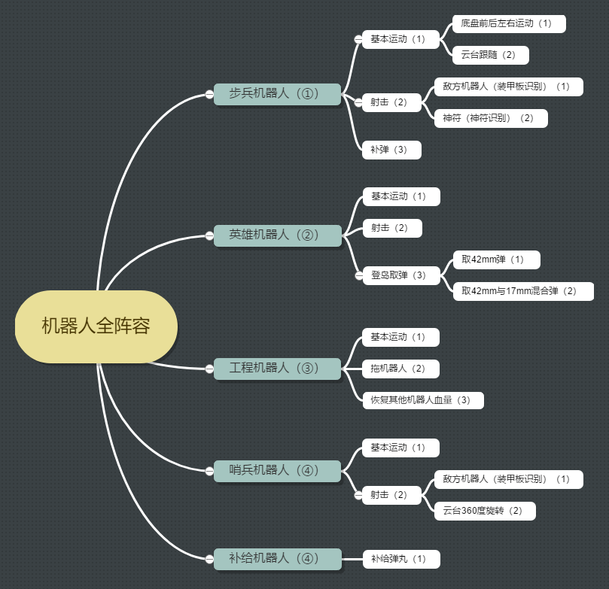

图1.1 机器人总体功能列举

图中的序号代表了需求的优先级，序号越小所对应的优先级越高。由于战队本身的能力欠缺和精力不足，今年比赛暂不考虑空中机器人。

## 1.2 机器人具体需求

### 1.2.1 步兵机器人

兵种优先级为①，必须上场。其特点是小巧灵活，也是比赛中最基础的兵种，其稳定性好坏直接影响到整场比赛的胜负。

具体需求如下：

1.基本运动

RoboMaster机甲大师赛以机器人对抗设计为主题，因此机器人最基础最重要的功能就是运动与射击，其中运动更为重要。运动的灵活性要求机器人的底盘能适应比赛场地的所有地形，结构稳定可靠，运动速度至少可达到1.5m/s，爬坡能力不低于20°。

2.射击

其次是机器人的射击功能。射击的精准性要求云台的PID精准控制，子弹射速快并且无卡弹问题，射速不低于30m/s，云台稳定。

3.补弹

机器人能够射击对抗的前提是具有充足的弹丸，所以接受补弹的功能尤为关键。步兵机器人主要从补给机器人处补弹，要求一次补弹时间不超过5s，补弹数在100发以上。

### 1.2.2 英雄机器人

兵种优先级为②，必须上场。其特点是火力猛，血量多，是机器人中的大杀器，作为能发射42mm大弹丸的唯一机器人，在步兵机器人性能差别不大的战场上，英雄机器人是整场比赛决胜的关键。

具体需求如下：

1.基本运动

RoboMaster机甲大师赛以机器人对抗设计为主题，因此机器人最基础最重要的功能就是运动与射击，其中运动更为重要。运动的灵活性要求机器人的底盘能适应比赛场地的所有地形，结构稳定可靠，运动速度至少可达到1m/s，爬坡能力不低于20°。

2.射击

其次是机器人的射击功能。射击的精准性要求云台的PID精准控制，子弹射速快并且无卡弹问题，射速不低于30m/s，云台稳定。

3.登岛取弹

英雄机器人所用的42mm弹丸只能从资源岛获取，因此英雄车的登岛取弹功能至关重要，失去这个功能，那么英雄机器人便与步兵车差不多了。英雄机器人的登岛过程要求稳定可靠，上岛时间控制在开场60s内，完成取弹并下岛的时间控制在2min内。

### 1.2.3 工程机器人

兵种优先级为③，必须上场。其特点是无攻击力但血量最多，且是带有治疗功能的机器人，今年复活机器人的规则使其重要性进一步提高，仅次于步兵机器人和英雄机器人。

具体需求如下：

1.基本运动

工程机器人最基础最基础的功能就是运动。运动的灵活性要求机器人的底盘能适应比赛场地的所有地形，结构稳定可靠，运动速度至少可达到1m/s，爬坡能力不低于20°。

2.拖机器人

机器人的复活需要工程机器人具备拖动其他机器人的功能。要求与其他机器人的联接稳定，且应在10s内完成联接动作。

3.恢复其他机器人血量

工程机器人还可携带一张加血卡，因为在如此激烈的比赛中想完成跟随补血是及其困难的，因此实现该功能只要求工程机器人在比赛开场时将加血卡放置在指定位置即可。

### 1.2.4 哨兵机器人

兵种优先级为④，可不上场，但是哨兵机器人作为基地机器人前的最后一道防线，其重要性不言而喻，但因为制作难度等因素，将其优先级定为④。

具体需求如下：

1.基本运动

哨兵轨道为S形轨道，但因转弯结构设计较为复杂，因此哨兵机器人只要求在直线段进行往返运动。

2.射击

哨兵机器人最大的特点是全自动运动，因此在射击方面还要求能够自动识别敌方机器人的装甲并进行击打。要求哨兵机器人的识别准确率在90%以上，发射机构流畅稳定，射速不低于30m/s，且能自动计算热量避免“自杀”行为。

### 1.2.5 补给机器人

兵种优先级为④，可不上场，但因为其实步兵机器人的弹丸的重要来源，因此其必须上场。

具体需求如下：

1.补给弹丸：

补给机器人只有一个功能——给步兵车补给弹丸。要求一次补弹时间不超过5s，补弹数在100发以上。

# 第2章 结构设计

此处以英雄机器人楼梯上岛机构设计为例进行展示，详见附录一 英雄机器人上岛机构设计。

# 第3章 程序逻辑

此处以步兵车的程序为例。本届的硬件平台采用官方一代开发板STM32F427II，采用的是STM32的标准库，使用Keil 5进行开发。

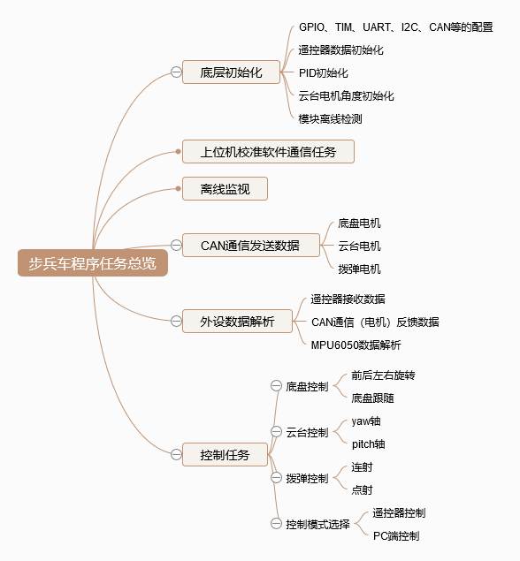

图3.1 步兵机器人程序任务总览

程序中的控制任务主要靠定时器TIM6中断，遥控器接收数据的解析在串口通信接收中断中进行，PID计算在CAN通信接收中断中进行，离线检测模块则通过看门狗进行检测。

## 3.1 离线监视模块

离线检测模块设置了一个看门狗，主要监测陀螺仪、云台电机、底盘电机是否离线，当进入各自的中断时将计数器清零进行喂狗，否则计数器将持续技术至溢出，进入计时器中断，将机器人的所有电机输出置零，防止机器人失控导致损毁。

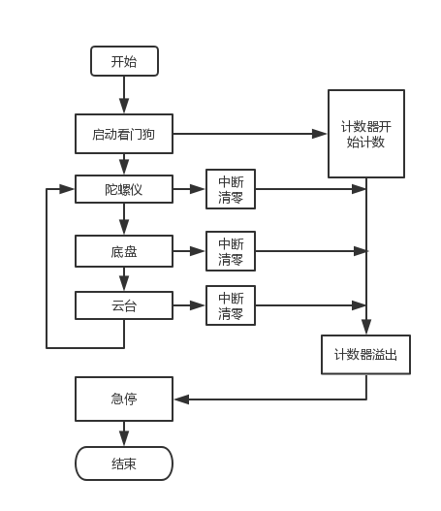

图3.2 离线监视模块程序逻辑示意图

## 3.2 外设数据解析模块

该模块主要分为遥控器数据解析、电机反馈数据处理和陀螺仪数据解析这三部分。其中遥控器的数据解析通过USART3串口通信中断进行，解析后改变各个电机的输出值。电机反馈的数据处理通过CAN的接收中断进行，获取各个电机的反馈之后进行PID运算，并根据计算结果改变各个电机的输出值。陀螺仪的数据解析通过TIM5定时器中断进行，定时器每1ms中断一次，进行姿态解析，获取当前云台的角度，并进行纠正。

## 3.3 控制任务模块

机器人的控制主要通过CAN通信进行。CAN报文的发送依赖于TIM6定时器中断，采用队列形式，在每一次CAN通信中依次向底盘电机、云台电机、拨弹电机等发送对应的输出值。同时检测CAN寄存器ESR来实现CAN的错误恢复，从而多重保障了底盘电机、云台电机和拨弹电机的正常运行。

程序将数据的发送和数据的接收处理分到了不同的线程（中断）中去，极大地提高了数据的处理能力。另外TIM6定时器也是每1ms中断一次，大体实现了数据解析与数据发送同步进行。

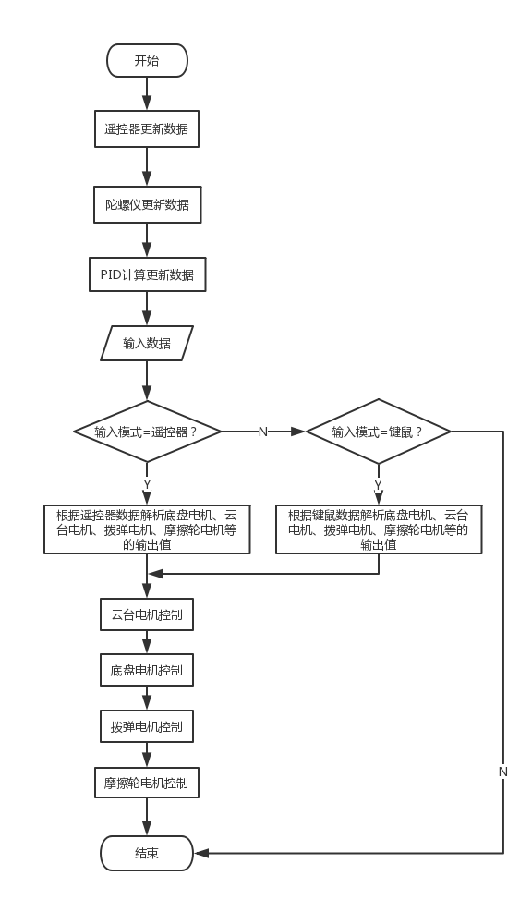

图3.3 控制任务流程图

# 第4章 人机工程分析

为了在制造机器人和使用机器人的过程中顺畅方便，我们在设计机器人的时候充分考虑了装配的方便性，调试的方便性，另外兼顾了机构的可维护性。此处以步兵机器人为例进行展示。

### 4.1 机械设计

机械设计方面的人机工程主要体现在安全防护、装配方便、后期维护等方面。机器人的设计过程中各零件的锐边都加了倒角处理，部分平凡接触部位做了圆角处理以防割手。

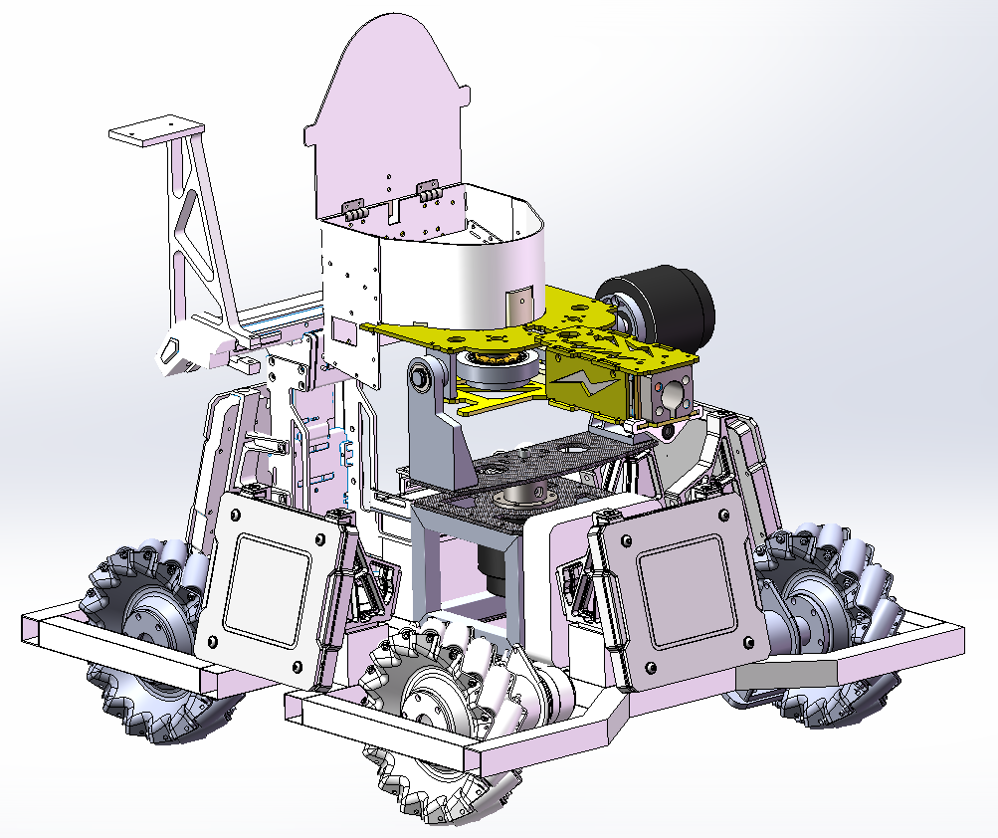

图4.1 步兵机器人总体装配图

步兵机器人的主体由铝方管焊接而成，省去了使用螺栓连接的步骤，且总体框架轻盈结实，不易损坏。因为框架均已模块化，车架总体零件数相对较少，安装起来较为方便，损坏时也方便更换，具有较好的可维护性。

### 4.2 程序设计

在程序调试方面，我们将程序中一些容易出错的地方和关键性的位置加入了判断错误类型的语句，并有相对应的错误提示，通过printf输出给上位机，以便调试人员快速地找到出错的位置，提高了调试的效率和准确性。

在操作控制方面，我们充分考虑了操作手的平日习惯，模仿实现了一般FPS游戏的操作，让操作手能更好地发挥。

### 4.3 布线

步兵机器人采用的框架式结构也使布线容易很多。步兵机器人的主控板位于yaw云台电机下方：

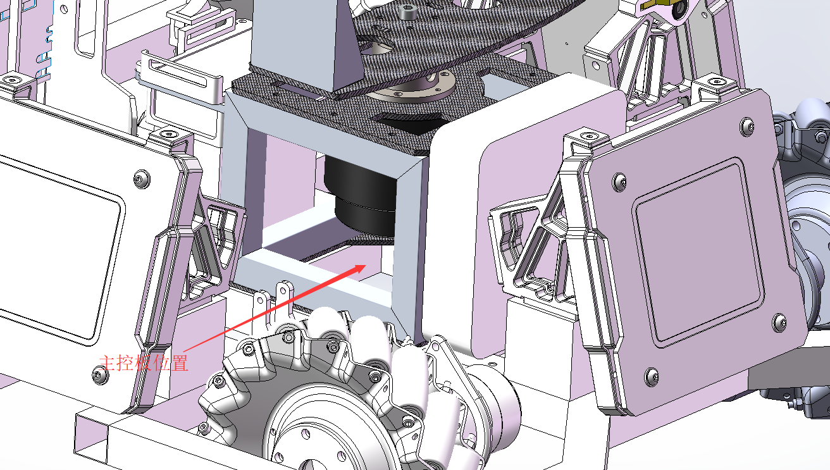

图4.2 主控板位置示意图

这个地方四周均被遮挡了起来，敌方子弹很难击打到主控板，有效地保护了主控板。四周的3508电机的电调则固定在铝管框架上，中心板放置在主控板正下方，电源线与信号线用扎带沿框架固定。云台上的云台电机、拨弹轮电机和摩擦轮电机的连线也沿着框架布置。

# 第5章 科学设计方法

机械设计是一个非常重要的环节，但是通过不同的设计方法设计出来的东西差别很大，掌握科学的设计方法极为重要。设计的流程必然要经过确定目标、理论计算、软件仿真、制作模型实践验证、加工制造这几个步骤。以下以哨兵机器人的拨弹机构设计为例，展示我们在机械设计方面的设计流程。

### 5.1 确定目标

在上一次比赛中，我们的机器人的发射机构有很大的问题，其中最困扰我们的就是卡弹的问题，去年我们采用的是经典的“落弹式”拨弹机构：

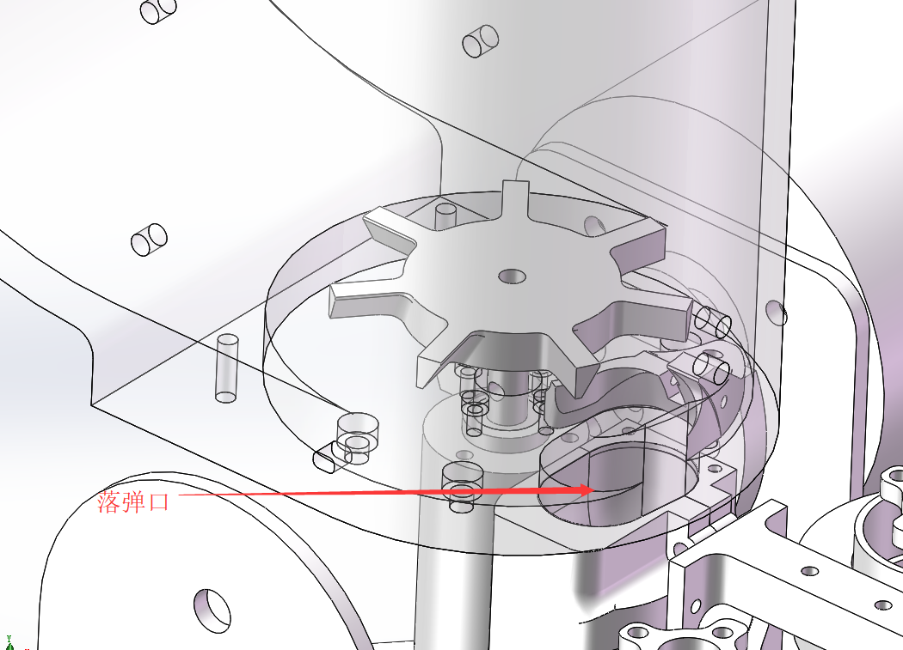

图5.1 传统“落弹式”拨弹机构

这种拨弹机构的运行过程是：拨弹轮把子弹拨至输弹管口，然后靠重力使弹进入炮管。因为子弹下落有一定的时间，所以从根本上决定了输弹的上限速度，如果拨弹轮旋转速度过快的话则会很容易出现卡弹现象，因此今年的拨弹机构要求在提高输弹速度的同时保证不会出现卡弹现象。

### 5.2 理论计算

经过讨论，我们选择了“推球式”输弹，炮管与输弹管在同一平面上，将原本的垂直下落的过程替换为由拨弹轮带动的螺旋式下沉，同时拨弹轮在关键的部分采用了渐开线。

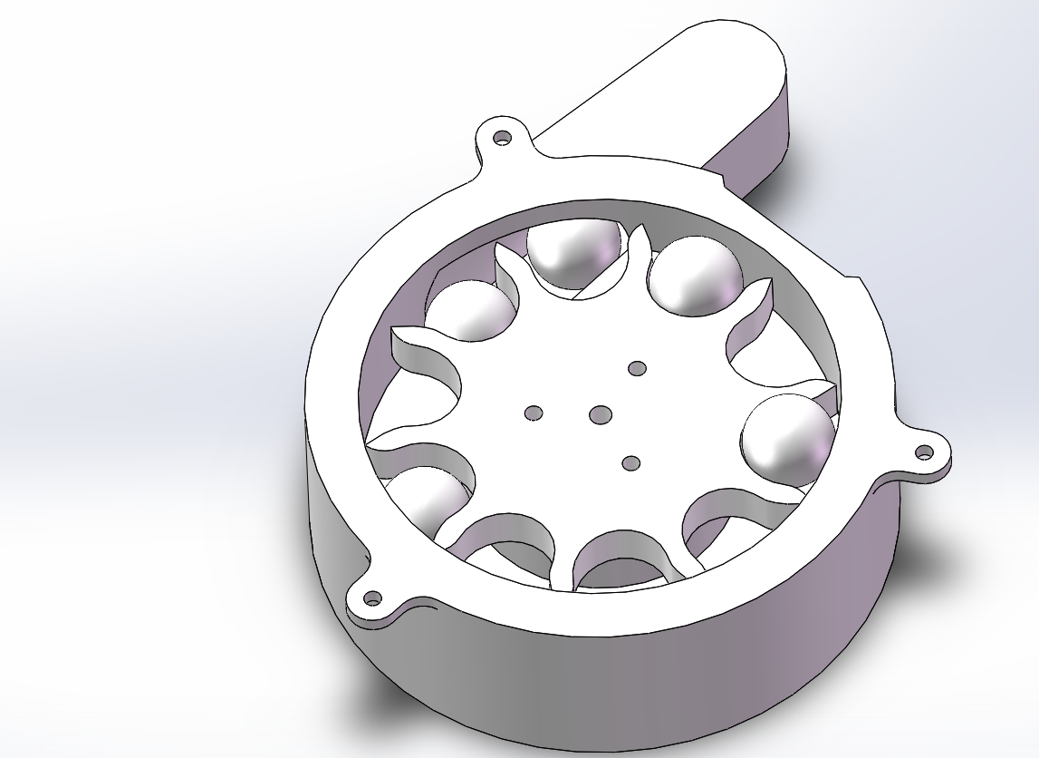

图5.2 波弹盘与炮管在同一平面

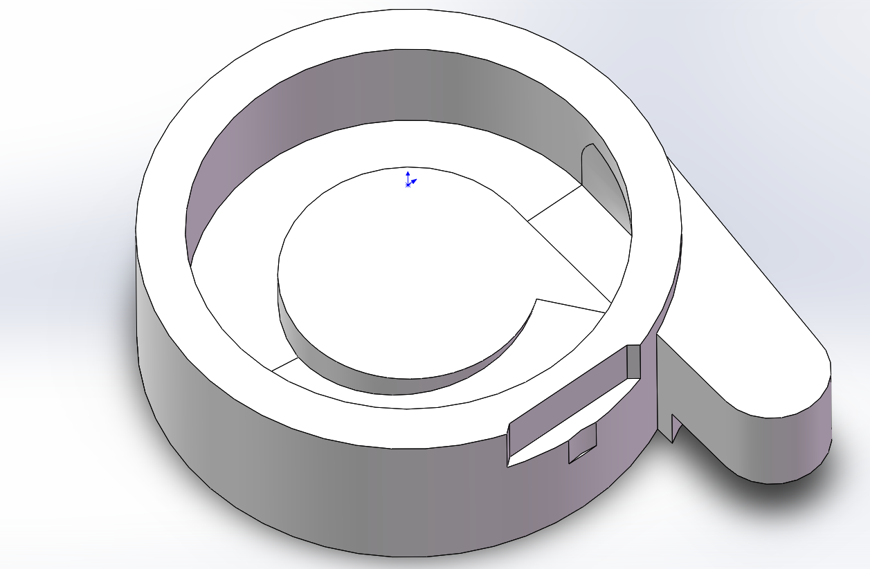

图5.3 螺旋式下沉示意图

渐开线在工业中应用十分广泛，尤其是在齿轮中的应用，因为线上各点的法线均与其对应的节圆相切，传动性好，是最常用的齿形。在拨弹轮上采用这种曲线也是基于这种特性。

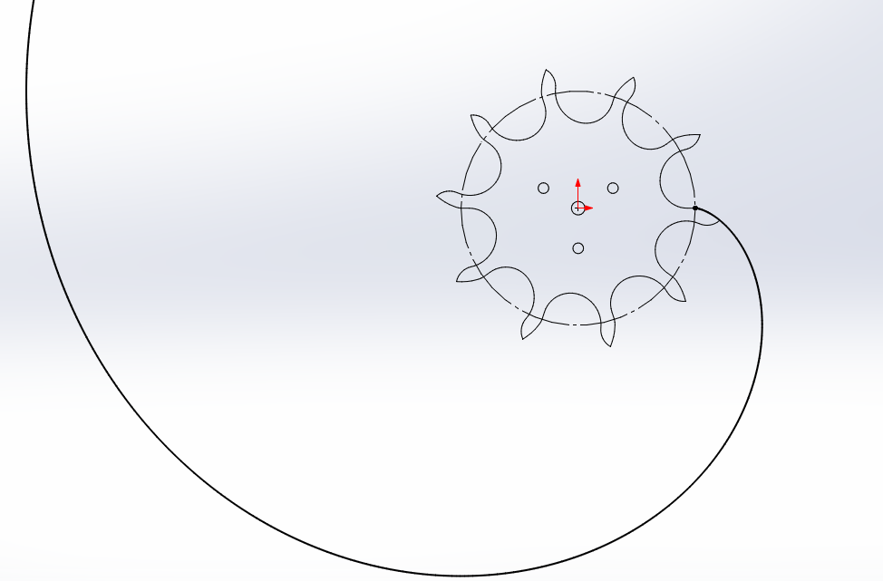

图5.4 拨弹轮的渐开线示意

小弹丸沿着拨弹轮旋转时不会发生卡弹现象，可能出现卡弹现象的地方在最后的直线阶段，因为只需对直线阶段的小弹丸进行受力分析计算即可。

假设有一小弹丸处于如图所示位置：

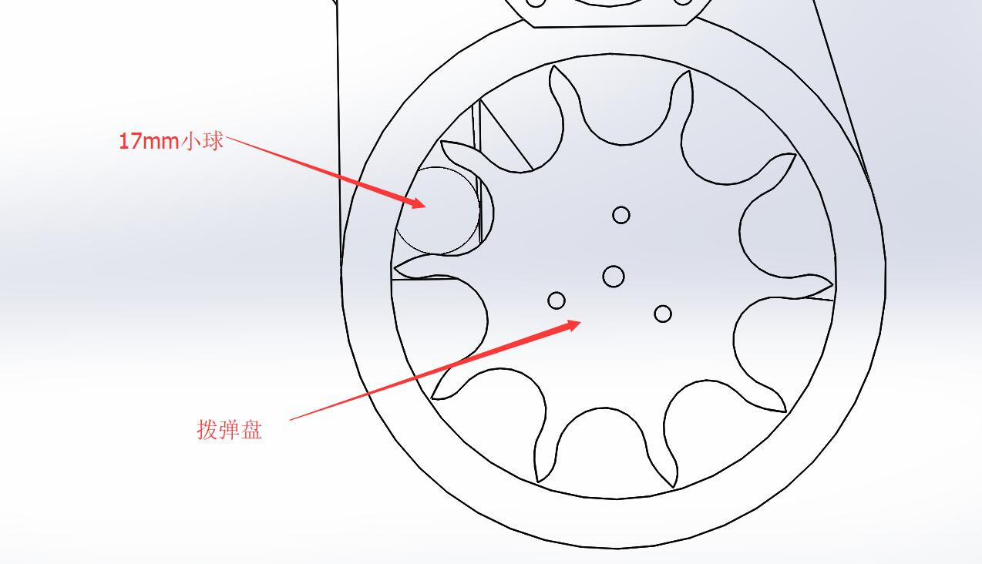

图5.5 小球位置示意图

拨弹轮旋转方向为顺时针旋转，假设拨弹电机输出力矩为200N·cm，拨弹轮与小球接触点距旋转中心4.5cm，且在旋转过程中此距离视为不变，为方便计算假设子弹静止不动（显然这样计算出的值大于实际运动中的值）。受力分析如图所示：

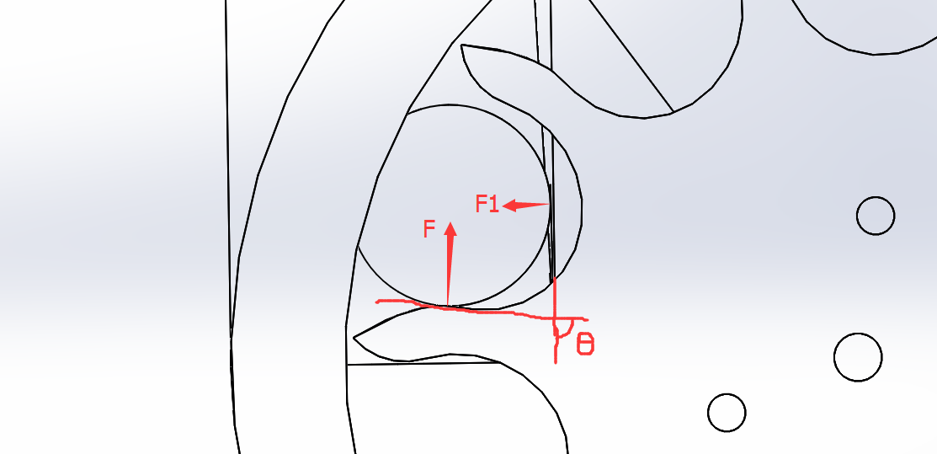

图5.6 小球受力分析

由上图知，子弹对弹仓内壁的挤压力为

$$F=200N·cm÷4.5cm=44.4N$$

$$F1=Fcosθ$$

角度值θ越小则F1越大，由图可知θ最大值大约为60°，因此F1max=22.2N。

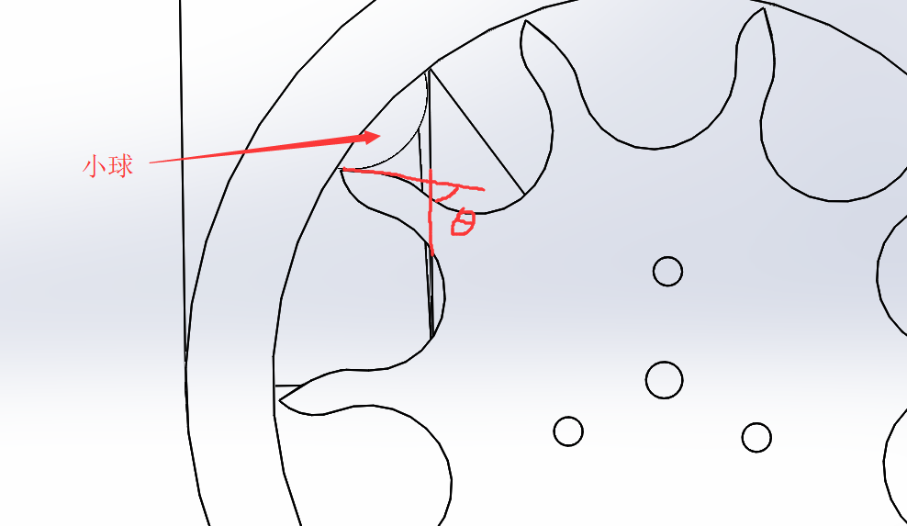

图5.7 最大的θ值位置

经过实际实验感受得知挤压力为22.2N时子弹与弹仓内壁的摩擦力很小，无法阻碍子弹运动，而实际上的挤压力比这还小很多，因此得知此种方案是可行的。

### 5.3 软件仿真

对于拨弹轮、子弹、弹仓在拨弹过程中的受力情况，我们利用SolidWorks软件中的Motion运动仿真进行仿真。

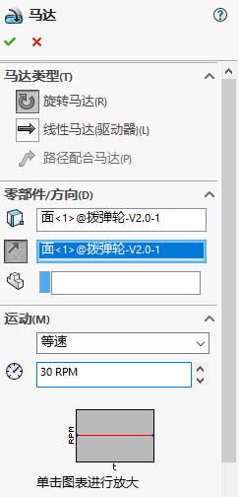 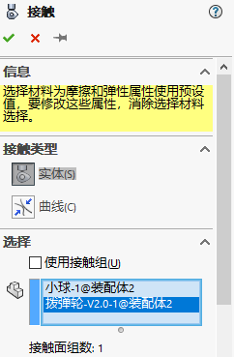

图5.8 设置拨弹电机转速为30r/min 图5.9 设置小球与波弹盘接触

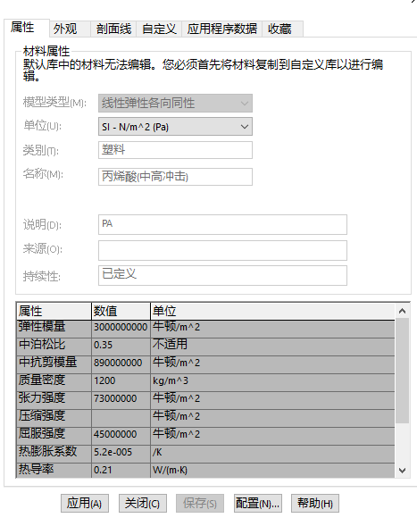

图5.10 设置小球的材质

然后设置小球与拨弹盘和弹仓均接触，进行仿真。仿真结果如下：

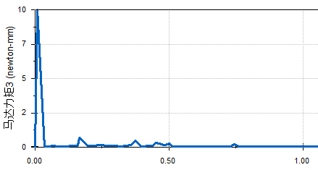

图5.11 仿真结果

由仿真结果可以看出，拨弹轮的力矩峰值也只有100N·cm，小于拨弹电机的输出扭矩，所以该拨弹机构不会卡弹。

### 5.4 实践检验

理论计算和软件仿真都显示方案可行后，我们对该发弹机构进行了3D打印，经过实验检验，发弹速度最高可达8发/秒，机构稳定，无卡弹现象。

# 第6章 科学实践改进

## 6.1 测试需求

机器人的射击功能使实现机器人的对抗射击的基础，发弹机构的流畅性至关重要，因此对发弹机构的性能进行测试是必不可少的。

## 6.2 测试方案

对发弹机构的测试关注点主要有两个：弹速以及是否卡弹。本测试方案采用最基础的控制变量法。先把模型3D打印出来，拼装好。通过控制2006拨弹电机的转速来控制拨弹速度（拨弹轮转一圈即拨10颗弹），将拨弹速度由慢至快缓慢增加，直至出现卡弹问题。

## 6.3 测试结果记录

|  |  |  |
| --- | --- | --- |
| 转速（r/min） | 输弹速度（发/秒） | 是否卡弹 |
| 6 | 1 | 否 |
| 12 | 2 | 否 |
| 18 | 3 | 有时会 |
| 24 | 4 | 有时会 |
| 30 | 5 | 很容易卡弹 |
| 表6.1 拨弹测试结果 | | |

## 6.4 结果分析

从上面表格可以看出，当输弹速度达到时便会出现卡弹现象，经过后续进一步的实验发现，卡弹的原因是当子弹处于如图位置时，子弹在下落图中被拨弹轮波动，被挤在拨弹轮和弹仓之间，造成卡弹，因此只需要优化改进此处机构即可。

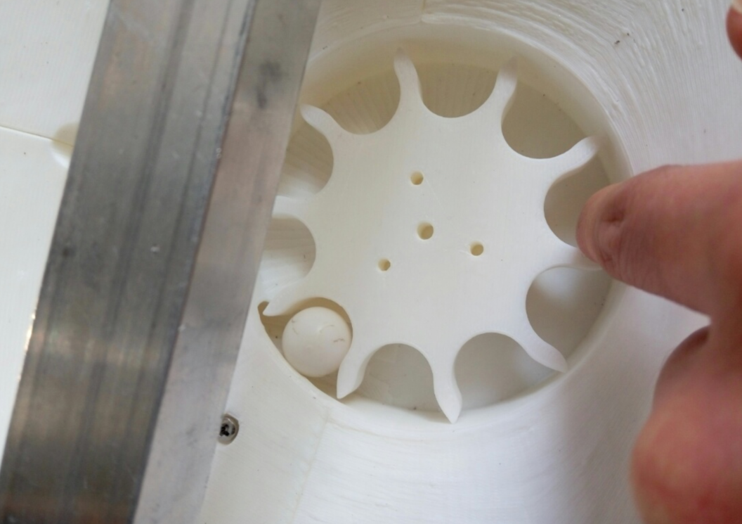

图6.1 卡弹的位置

## 6.5 优化改进

经过实验，我们发现只需要将弹仓的出弹口上方进行遮挡处理，让子弹只能从其他地方进入拨弹轮区域，就能解决这一问题。我们选择了扫帚上的毛刷，因为这种毛刷很柔顺同时又带一点硬度，是很好的选择。

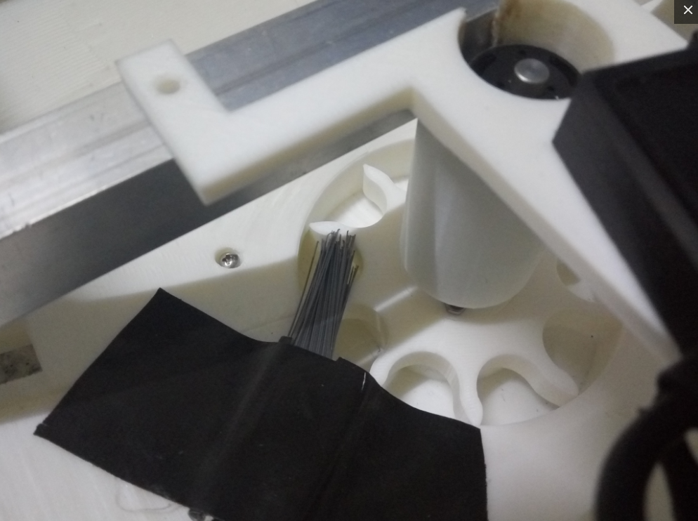

图6.2 优化后的拨弹机构

之后再次测试，测试的结果为最高可达8发/秒，这在今年有着枪口热量限制的赛场上完全够用。如果速度再往上增加的话，虽然不会出现卡弹现象，但是会因拨弹轮转速过快导致子弹一直在拨弹轮上弹跳，输弹速度反而下降。

# 第7章 创新性

## 7.1 云台360度旋转

哨兵机器人因为要时刻检测四周有无地方机器人，因此需要实现云台360度旋转。哨兵机器人最多可以装配500发子弹，这个数量远远超过一般的步兵机器人的载弹量，如果使用传统的云台弹仓一体式的方案，极有可能造成云台负载过大，无法稳定运行。我们选择了分离式弹仓的方案。

为了稳定的输弹，我们让子弹从转轴输送。

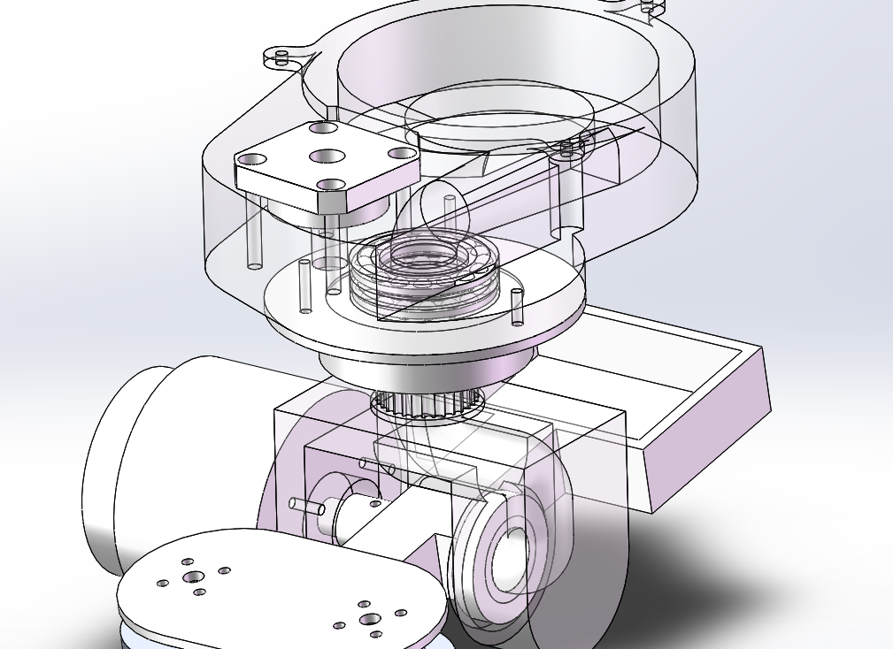

图7.1 供弹系统示意图

如图所示，弹丸从弹仓出来后直接从云台的yaw轴通过，然后从pitch轴进入炮管，这样可以保证云台两轴在任一角度时都能流畅供弹。经过测试，这种结构的最大射频可以达到8发/s，这在今年有枪口热量限制的战场上完全够用了。另外为了保证yaw轴的动力输出加入了同步带传动的方式。

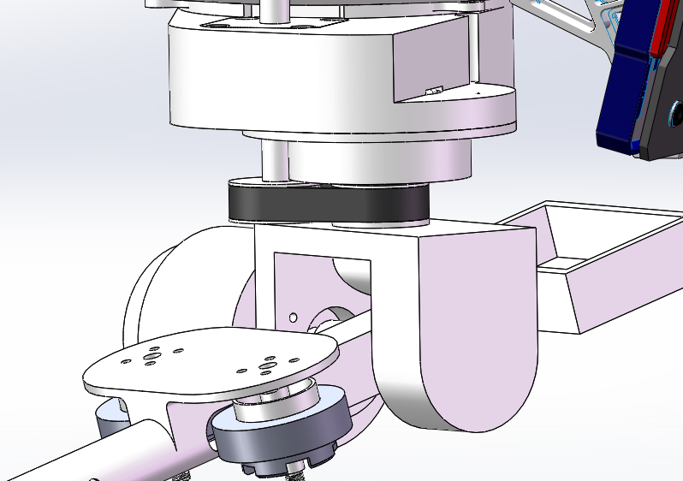

图7.2 同步带传动示意图

## 7.2 子弹预备装置

子弹预备装置的作用是消除发弹延迟，使用一块有小倾斜角度的薄铁片实现，每次发弹结束后失去拨弹轮拨动的子弹被薄铁片阻挡，下次射击时在拨弹轮的拨动下子弹能够立刻发射出来。

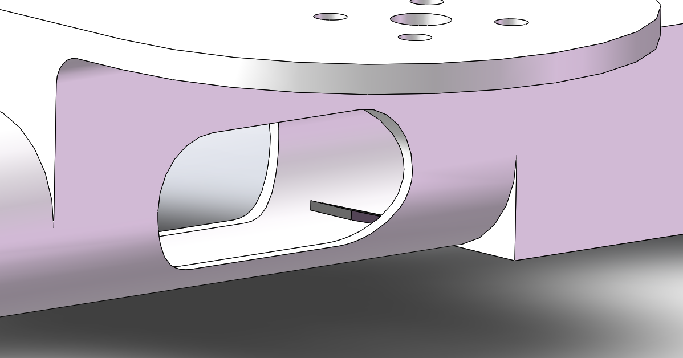

图7.3 子弹预备装置

# 第8章 外观设计

本次比赛的机器人均采用铝方管搭建的框架结构，总体外观简练整洁。零件几何形体多以矩形为主，给人稳定感。以步兵机器人为例，整车较为紧凑，看起来小巧灵活，有速度感，令人印象深刻。

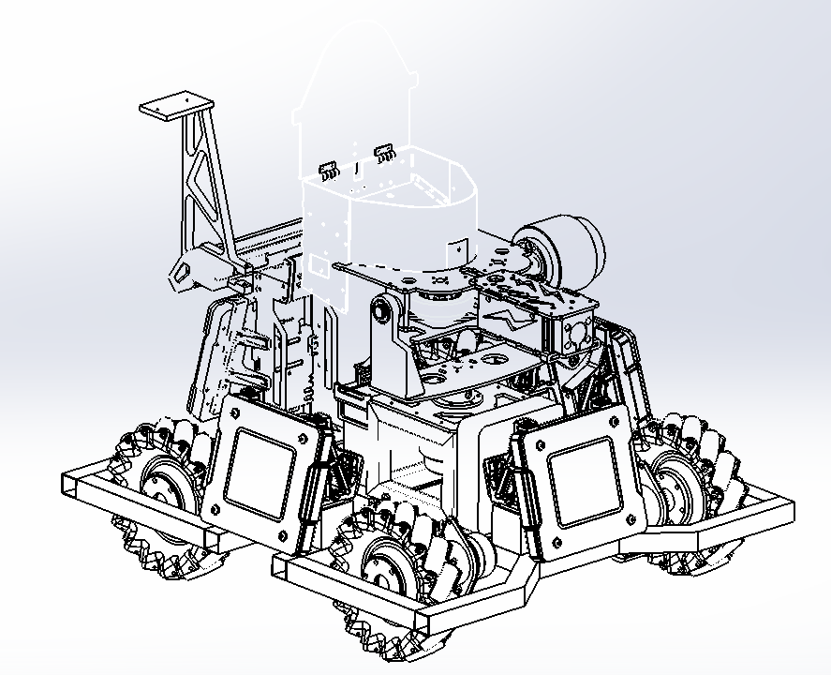

8.1 步兵机器人线框图

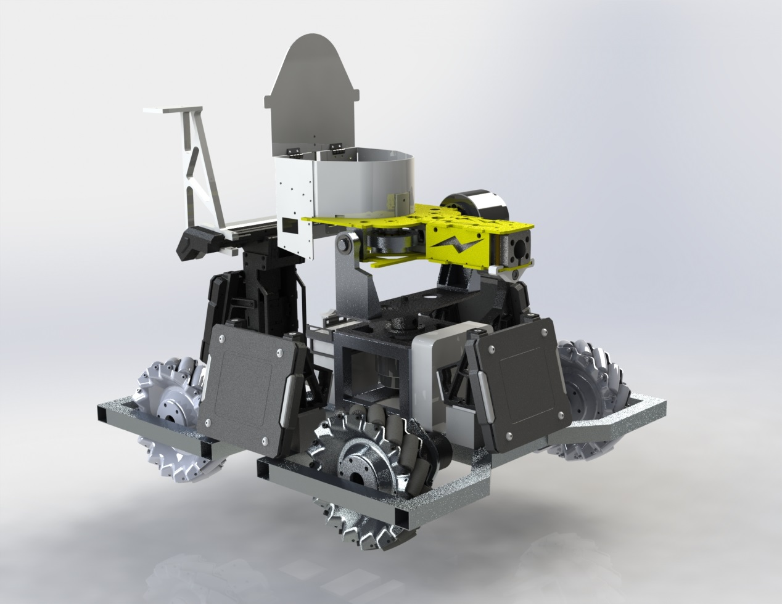

8.2 步兵机器人渲染图

# 附录一 英雄机器人上岛机构设计

## 1 需求分析

### 1.1 机构功能

1）能够带动英雄机器人上岛；

2）英雄机器人登岛运动要稳；

3）英雄机器人的登岛动作操作简单、便捷。

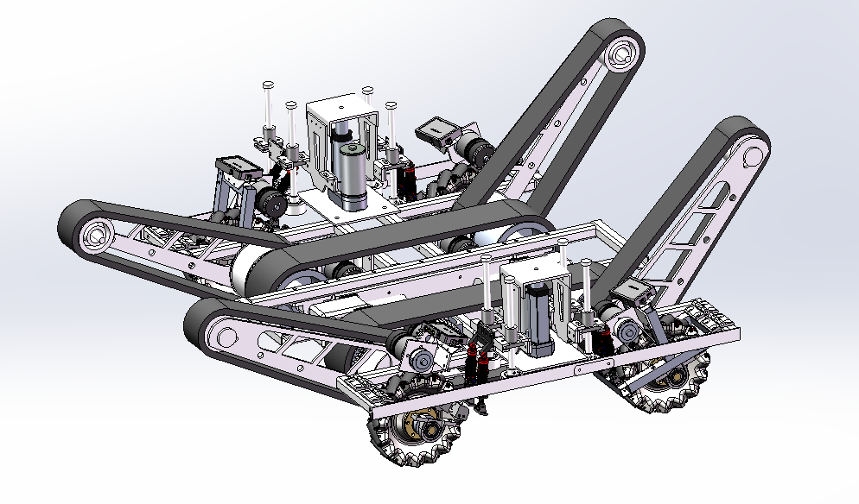

图1 英雄机器人上岛机构

### 1.2 性能指标

1）跨越台阶高度为200mm；

2）跨越台阶数为2阶；

3）5s内完成上岛动作。

### 1.3 器材选取

机构方面沿袭了往年的履带式上岛，但因为今年的阶梯高度差较大，比比往年的梅花桩更难爬行，因此两边延伸出了两组履带，辅助上岛。

英雄机器人的重量较大，因此选择蜗轮蜗杆电机来控制两侧履带的翻转，蜗轮蜗杆电机力量大，且具有反向自锁功能，即使是突然断电也不会回转，保证了英雄机器人被击灭时的也不会发生侧翻等可能出现的情况，但蜗轮蜗杆电机有一个最大的缺点：慢。

蜗轮蜗杆电机的相关参数如下：

|  |  |  |  |  |
| --- | --- | --- | --- | --- |
| 驱动电压 | 空载转速（转/分） | 额定转速（转/分） | 额定扭矩（kg·cm) | 电流(A) |
| 12V | 5 | 4 | 210 | 3 |
| 10 | 7.6 | 200 | 3 |
| 15 | 12 | 45 | 2.5 |
| 22 | 18 | 50 | 2.5 |
| 31 | 23 | 68 | 3 |
| 98 | 76 | 28 | 3 |
| 24V | 6 | 4.8 | 220 | 2.5 |
| 9 | 7 | 200 | 2.5 |
| 30 | 22 | 70 | 2.5 |
| 56 | 42 | 45 | 2.5 |
| 100 | 76 | 28 | 2.5 |
| 表1 蜗轮蜗杆电机相关参数 | | | | |

上岛过程要求在5S内完成，每次上岛时两侧履带要旋转大约135°角度，因此蜗轮蜗杆电机的转速至少为

$$60÷（5÷135×360）=4.5（转/分）$$

英雄机器人的最大重量为35kg，两侧履带长度为25cm，受力分析示意图如下所示：

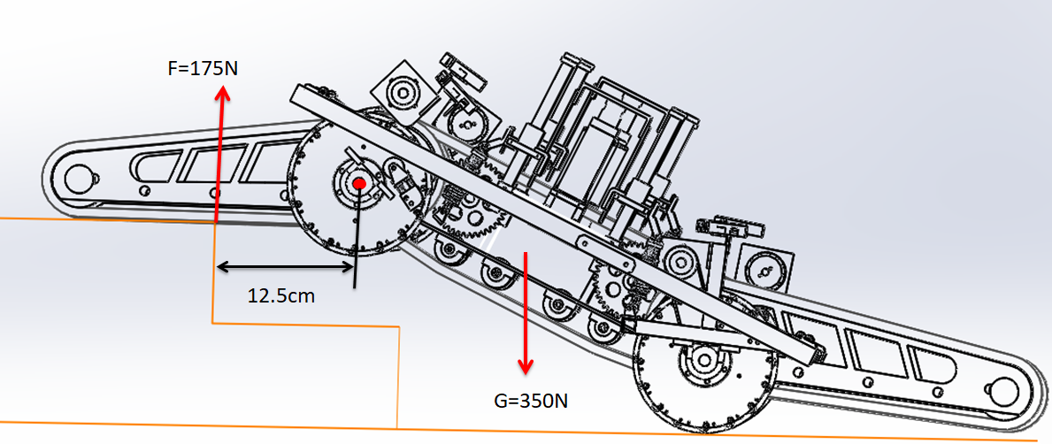

图2 受力分析图

上图为粗略受力分析，由上图数据可计算得蜗轮蜗杆电机承受的扭矩为

$$M=17.5kg×12.5cm=218.75kg·cm$$

由表1所示的数据可知，选择驱动电压为24V，额定转速4.8转/秒，额定扭矩为220kg·cm的蜗轮蜗杆电机。

## 2 设计图纸

以其中某一零件为例：

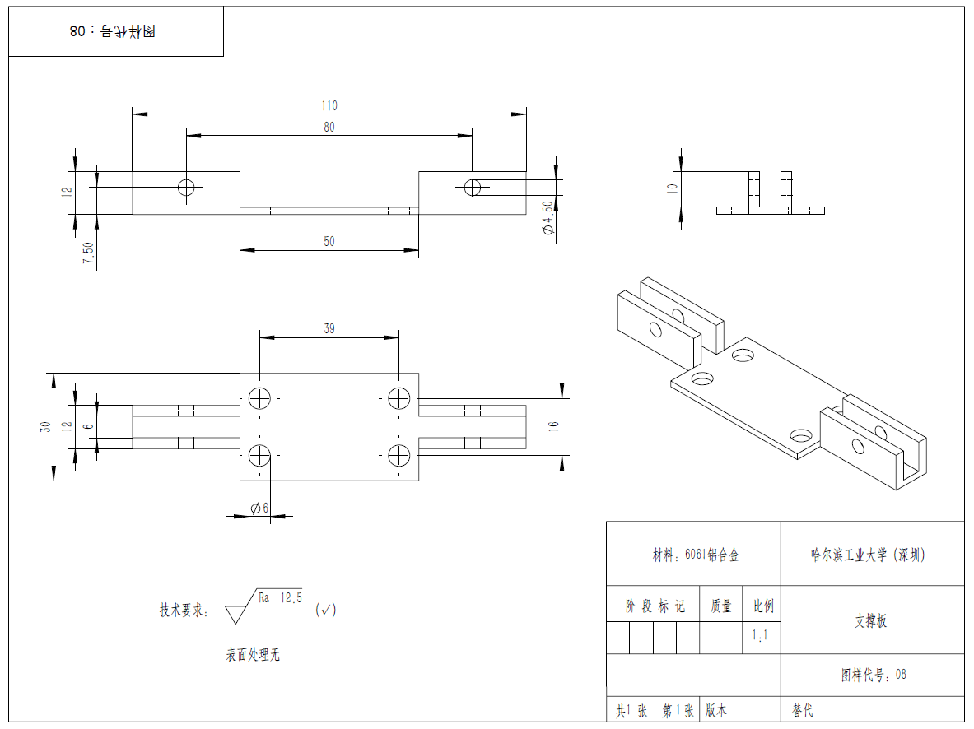

图3 某零件加工图纸

该零件的STEP格式文件见[附件1 支撑板.stp](附件1%20支撑板.stp)

## 3 材料和工艺

### 3.1 材料的选取

英雄机器人在上岛的过程中整个车体的重量都压在上岛机构上，这就要求上岛机构所用的材料较为坚固，显然3D打印材料、亚克力板是不行的。经过与加工厂师傅交流后，我们基本确定在6061铝合金以及45钢之间进行选择。下面是这两者性能和价格的简单对比：

|  |  |  |  |
| --- | --- | --- | --- |
| 材料 | 成本 | 加工费 | 重量 |
| 6061铝合金 | 15000元/吨 | 中等 | 较重 |
| 45钢 | 5500元/吨 | 高 | 重 |
| 表6.2 两种材料对比表 | | | |

可见这两者各有各的特点，其中45钢的硬度要大于6061铝合金，但是比铝合金要重很多。鉴于英雄机器人有个最大重量限制，我们决定在承重特别大的地方采用45钢加工，在其他地方采用6061铝合金进行加工。

### 3.2 工艺流程

此处以上面展示的零件为例进行：

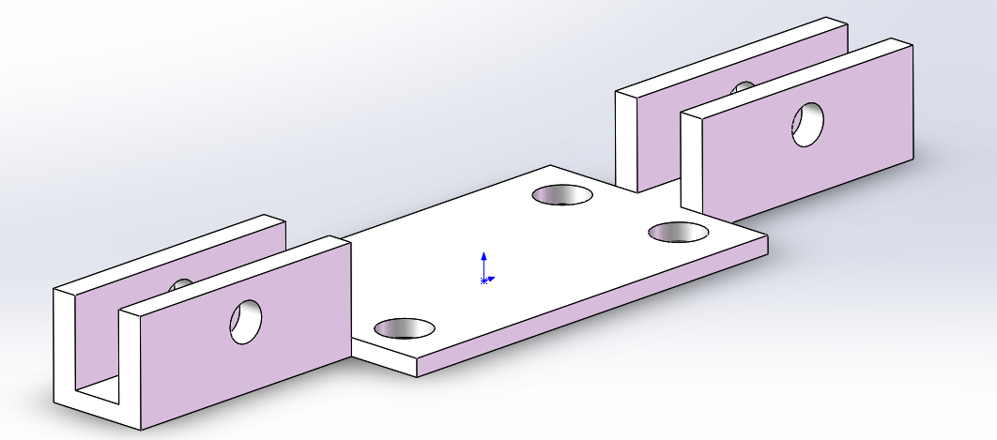

图4 零件三维图

|  |  |  |  |  |  |
| --- | --- | --- | --- | --- | --- |
| 步骤 | 特征 | 公差等级 | 要求 | 说明 | 成本 |
| 毛培 | 6061铝合金 块料 110×30×12 | IT13 | 外观良好 | 可以有余料 | 90.75元 |
| 粗车 | 将零件车成如图所示形状 | IT10 | 尺寸在要求范围内 |  | 50元 |
| 打孔 | 按照图纸打孔 | IT10 | 尺寸在要求范围内 |  | 10元 |
| 表6.3 工艺流程 | | | | | |

按照上述工艺流程加工所需成本为150.75元。

### 3.3 分析改进

但是这种工艺流程的成本较高，且毛培利用率不高，经过讨论，我们发现该零件的工艺流程可以作如下改动：

|  |  |  |  |  |  |
| --- | --- | --- | --- | --- | --- |
| 步骤 | 特征 | 公差等级 | 要求 | 说明 | 成本 |
| 毛培 | 6061铝合金 板料 110×30 厚2mm | IT13 | 外观良好 | 可以有余料 | 18.15元 |
| 打孔 | 按照图纸打孔 | IT10 | 尺寸在要求范围内 |  | 10元 |
| 切割弯折 | 在四周切割，并根据图纸进行弯折90度处理 | IT10 | 尺寸在要求范围内 |  | 30元 |
| 表 6.4 修改后的工艺流程 | | | | | |

修改后的工艺流程中，零件是由一块平面板弯折起来的，对毛培的使用率几乎达到100%，可见修改后的工艺流程更加节省材料，加工费也低了很多。

## 4 有限元分析

英雄机器人上岛的过程中，整个车的重量均由四周的外侧履带承受，因此这四处所受的力很大，但同时又要保证足够轻的质量，故对其做有限元分析以减重。

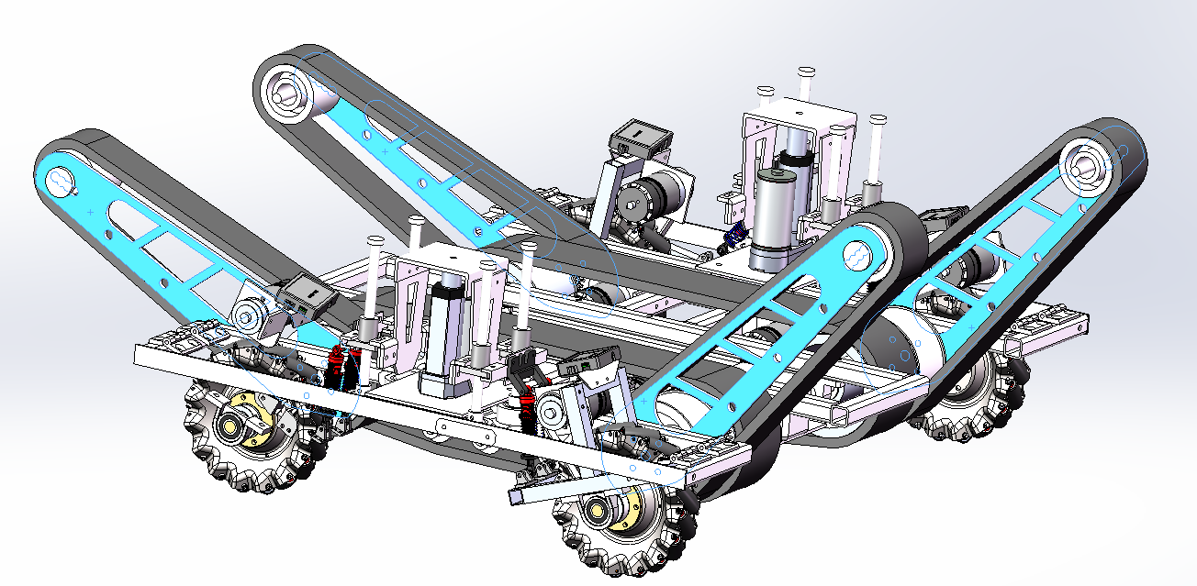

图5 有限元分析对象

### 4.1 加载条件

首先添加约束条件，将零件固定。

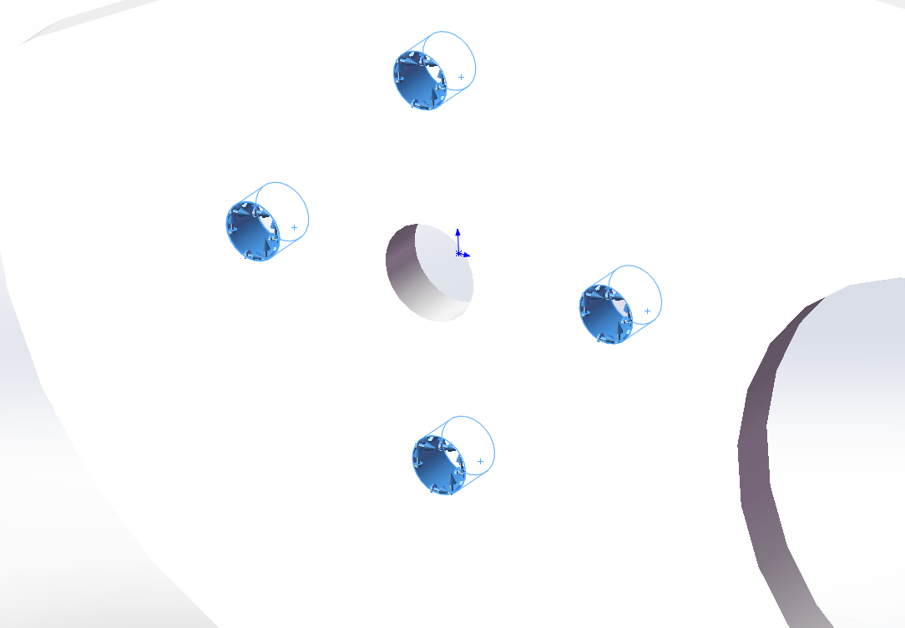

图6 添加约束条件

然后添加载荷：

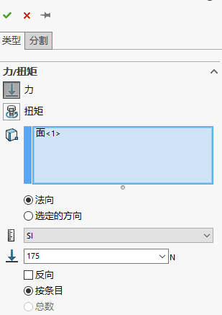 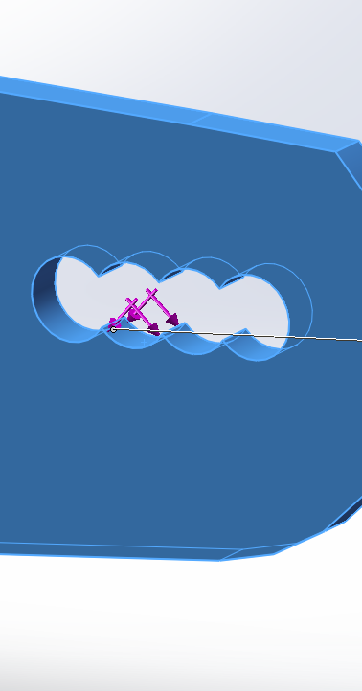

图7 添加载荷

然后设置零件的材料。

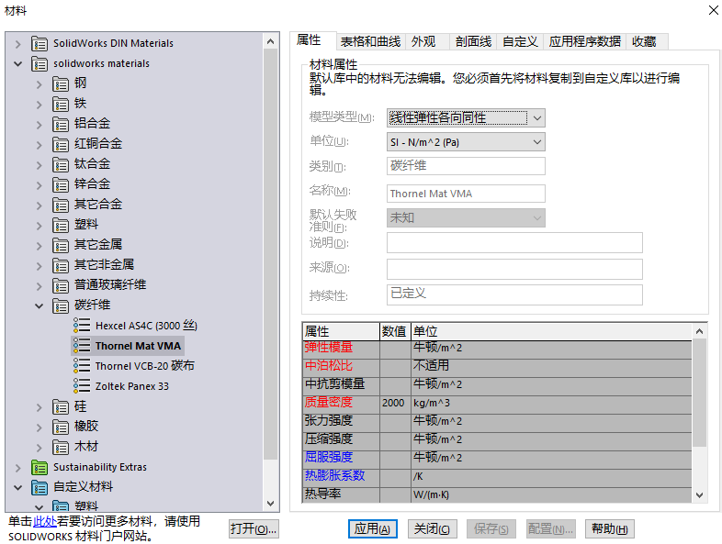

图8 设置零件的材质

### 4.2 网格划分

由于该零件只是一个简单的零件，所以选择的网格类型是三角形网格。

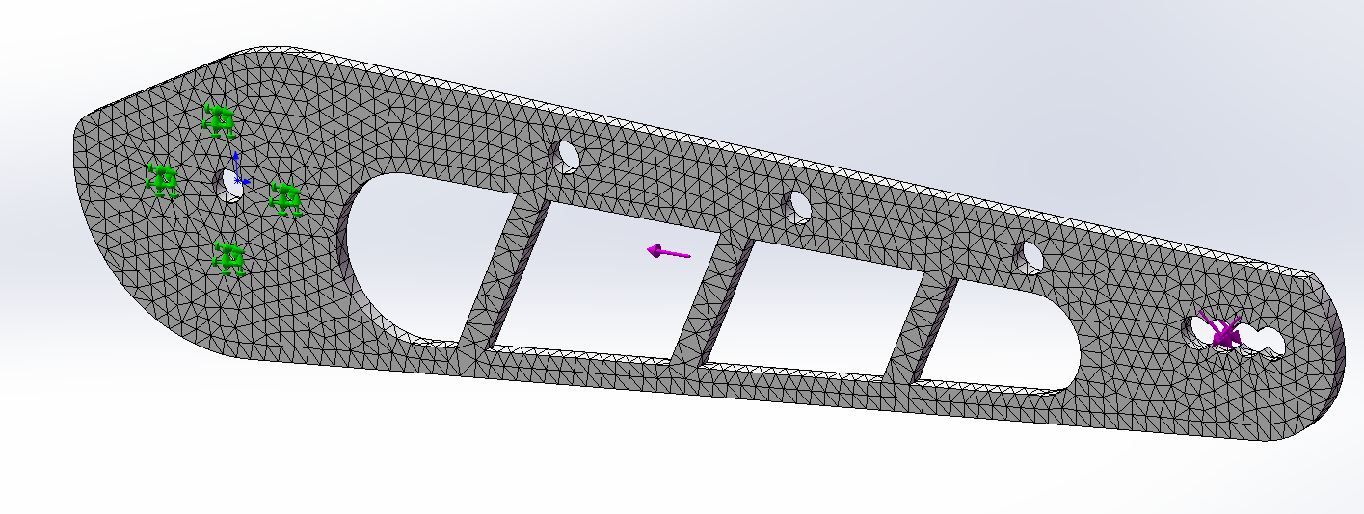

图9 网格划分结果图

### 4.3 结果分析

有限元分析的结果如下：

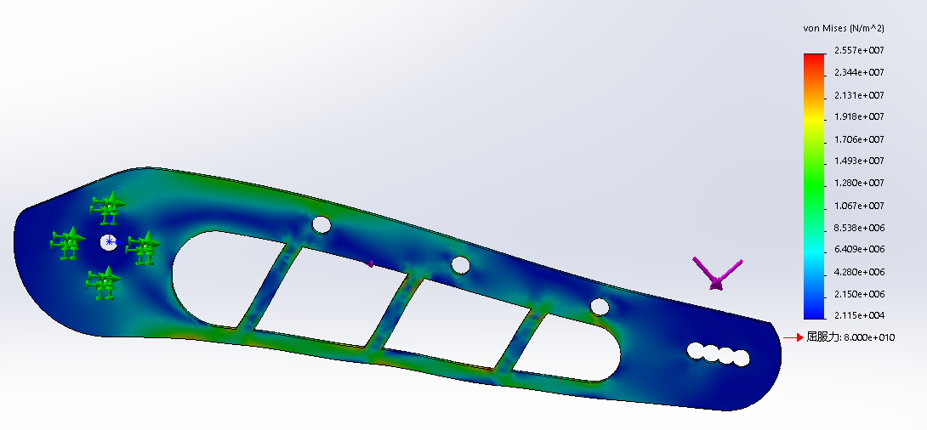

图10 应力图

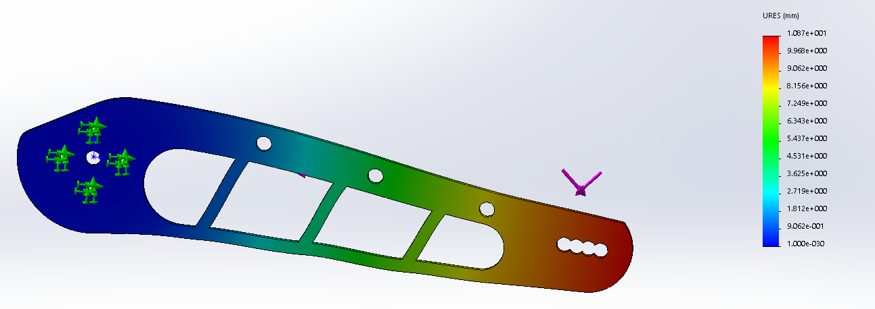

图11 位移图

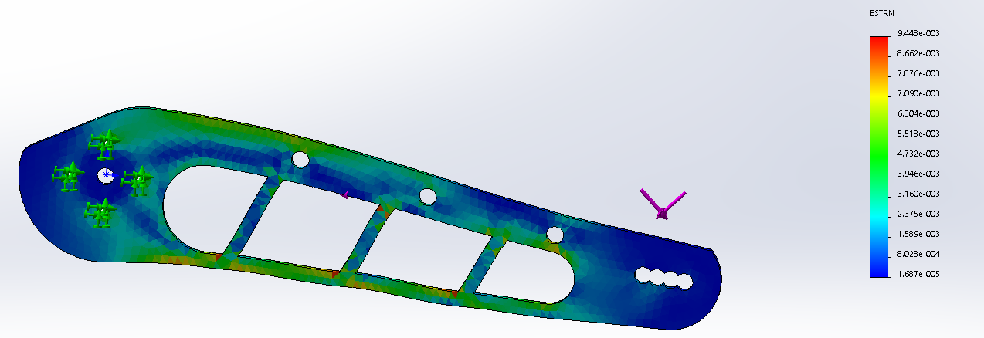

图12 对等应变图

### 4.4 优化处理

由以上图可知，该零件的最大位移10.87mm，位移较大。进一步观察可知发生位移形变的主要是零件中央的几个平行四边形孔，于是将零件改为如下所示结构：

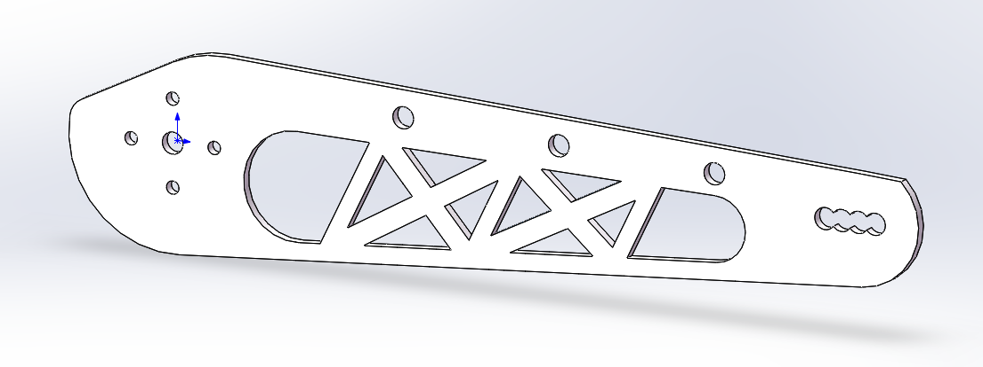

图13 修改后零件图

然后再次进行有限元分析：

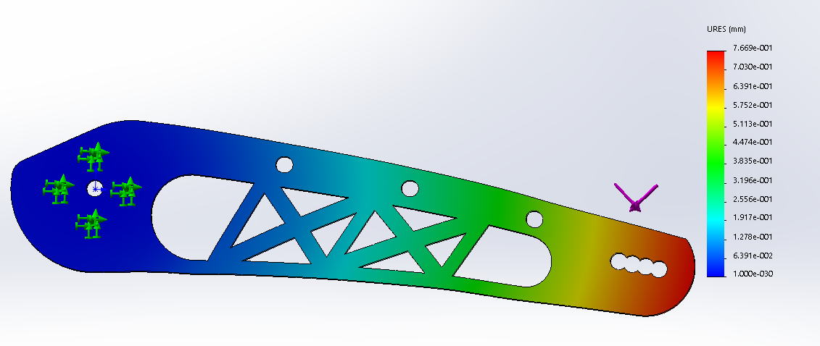

图14 修改后位移图

从图中可以看到，零件的最大位移是0.76mm，满足需求。